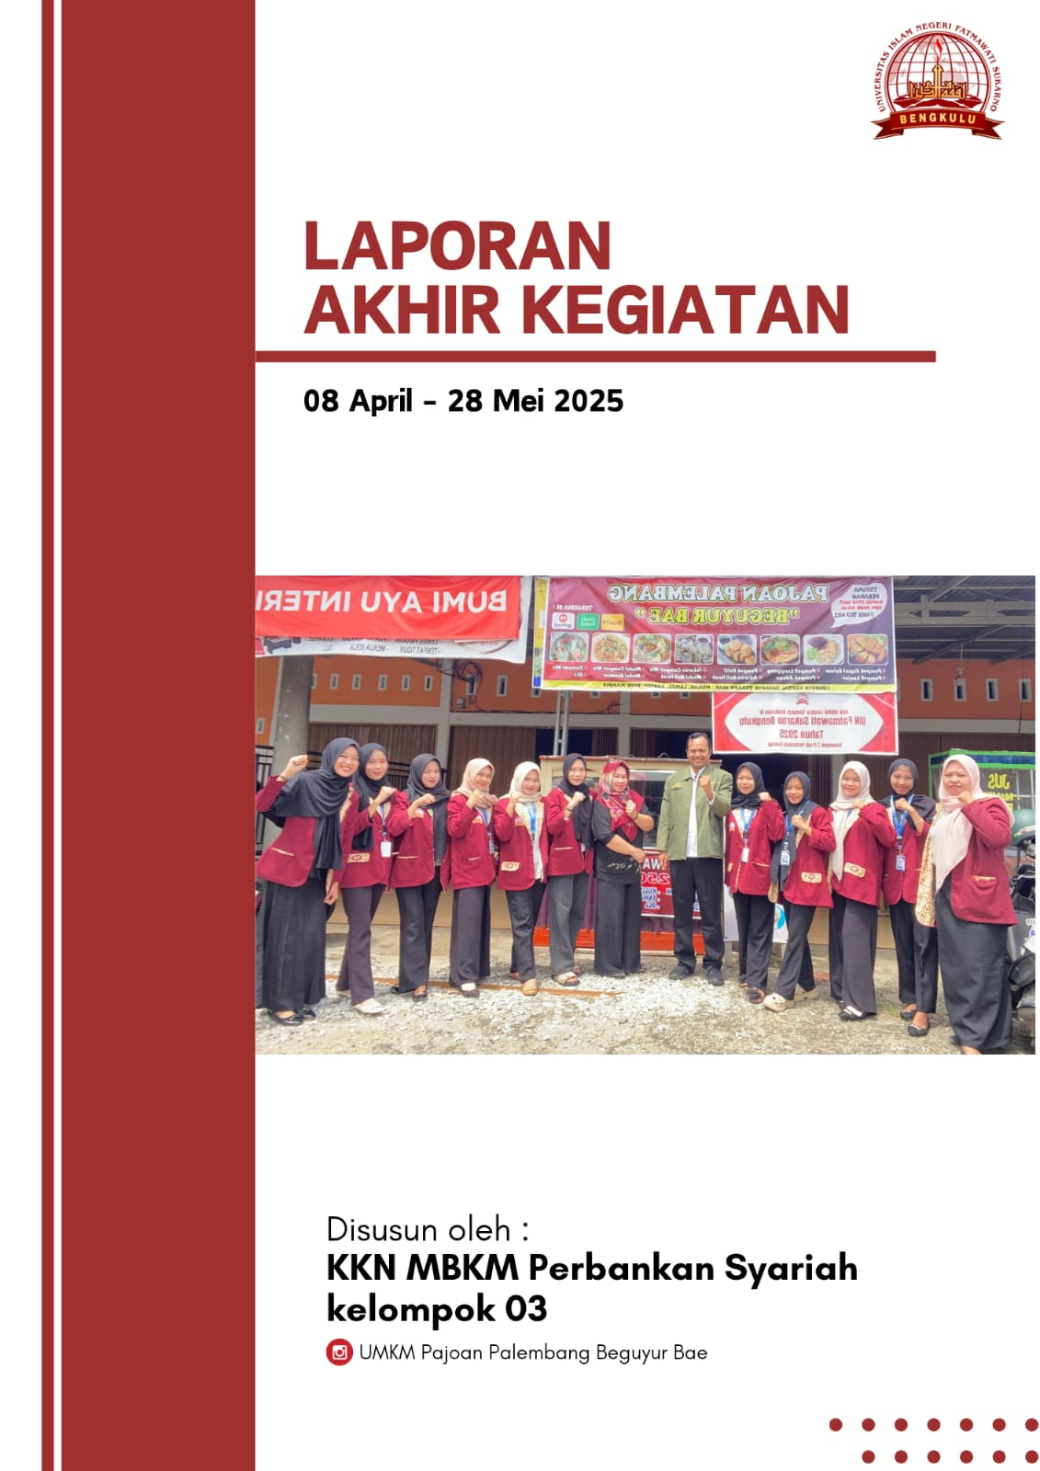

**LAPORAN KKN MBKM LINGKAR KAMPUS**

**DI UMKM PEMPEK IKAN PAJOAN PALEMBANG BEGUYUR BAE**



**DOSEN PEMBIMBING LAPANGAN :**

**Romi Adetio Setiawan, MA.P.hD**

**NAMA-NAMA KELOMPOK :**

1. **Mayang Sari :2223140115**
2. **Chintia Carolin :2223140120**
3. **Elza Rahman Dania :2223140109**
4. **Ranti Septiana Ningsi :2223140128**
5. **Priska Septiana :2223140112**
6. **Sefni Yudiantri :2223140131**
7. **Younani Arbia :2223140117**
8. **Tiara Maresta :2223140108**
9. **Suci Memi Wahyu IP :2223140119**
10. **Ulan Paramita :2223140102**
11. **Ratu Balkis :2223140112**

**PROGRAM STUDI PERBANKAN SYARIAH**

**FAKULTAS EKONOMI DAN BISNIS ISLAM**

**UNIVERSITAS ISLAM NEGERI FATMAWATI SUKARNO**

**BENGKULU TAHUN 2025**

**KEMENTERIAN AGAMA REPUBLIK INDONESIA**

**UNIVERSITAS ISLAM NEGERI FATMAWATI SUKARNO BENGKULU**

**Jalan Raden Fatah Pagar Dewa Kota Bengkulu 38211**

**Telepon (0736) 51276-51171-51172-Faksimili (0736) 51171-51172**

Website : [www.uinfasbengkulu.ac.id](http://www.uinfasbengkulu.ac.id)

**HALAMAN PENGESAHAN**

**LAPORAN KEGIATAN KKN MBKM LINGKAR KAMPUS**

**Nama Lembaga : UMKM Pajoan Palembang Beguyur Bae**

Laporan ini sebagai salah satu syarat untuk melengkapi laporan kegiatan KKN MBKM Lingkar Kampus.

Bengkulu, 26 Mei 2025

Menyetujui Mengetahui

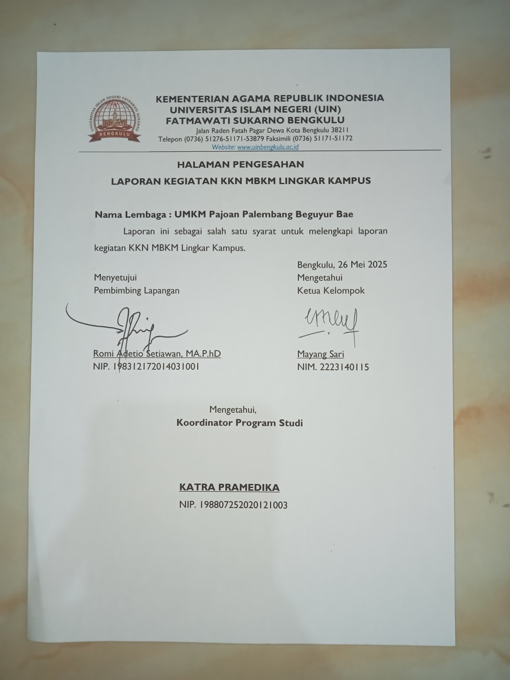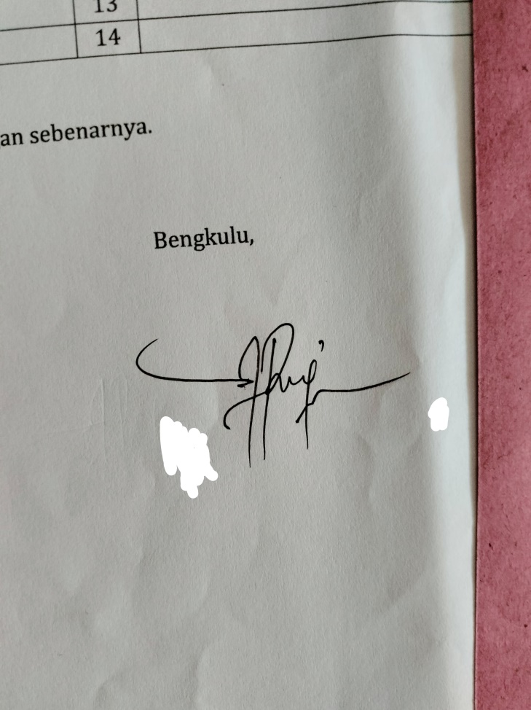 **Pembimbing Lapangan Ketua Kelompok**

**Romi Adetio Setiawan, MA.P.hD Mayang Sari**

**NIP. 19831217201431001 2223140115**

Mengetahui,

**Koordinator Program Studi**



**KATRA PRAMADEKA, M.E.I**

**NIP. 198807252020121003**

**DAFTAR ISI**

**COVER**

**HALAMAN SAMPUL**

**HALAMAN PENGESAHAN ii**

**DAFTAR ISI iii**

**BAB I PENDAHULUAN**

1. Latar Belakang 1
2. Tujuan 3
3. Manfaat Pelaksanaan 3

**BAB II PERMASALAHAN DAN SOLUSI YANG DI TAWARKAN**

1. Gambaran Umum Lokasi 4
2. Permasalahan 5
3. Solusi Yang Ditawarkan 6

**BAB III METODE PELAKSANAAN 8**

**BAB IV PELAKSANAAN KKN MBKM LINGKAR KAMPUS 11**

**BAB V PENUTUP**

1. Kesimpulan 13
2. Saran 13

**DAFTAR PUSTAKA LAMPIRAN DALAM PROPOSAL**

Lampiran

Dokumentasi (Kegiatan Pembekalan, Pelepasan, Pelaksanaan s/d Penarikan)

**BAB I**

**PENDAHULUAN**

**1.1 Latar Belakang**

UMKM memiliki peran yang sangat penting dalam perekonomian lokal, baik dalam menciptakan lapangan kerja, meningkatkan pendapatan masyarakat, maupun berkontribusi pada pendapatan daerah. UMKM di sektor makanan, seperti pempek ikan, memiliki peluang besar karena makanan tradisional ini dikenal luas dan disukai oleh banyak kalangan. Pempek ikan, yang merupakan makanan khas dari Palembang, telah memiliki pasar yang luas, termasuk di Kota Bengkulu, karena cita rasa yang khas dan kualitas bahan baku yang mudah didapat.

Namun, meskipun memiliki potensi yang besar, UMKM sektor kuliner, khususnya yang memproduksi pempek ikan di Jl. Bumi Ayu Depan Gang Melati, Kota Bengkulu.menghadapi beberapa tantangan. Tantangan tersebut meliputi keterbatasan dalam teknologi produksi, pemasaran yang masih konvensional, serta kebutuhan untuk menjaga kualitas dan rasa produk agar tetap kompetitif.Banyak UMKM yang belum memanfaatkan teknologi digital untuk memasarkan produk mereka, atau mereka tidak memiliki kemampuan untuk mengakses pasar yang lebih luas.

Program KKN ini bertujuan untuk memberikan pelatihan pemasaran digital kepada pelaku UMKM di Jl. Bumi Ayu Depan Gang Melati, Kota Bengkulu.Pelatihan ini mencakup pengenalan media sosial sebagai alat promosi, pembuatan konten yang menarik, serta penggunaan platform e-commerce seperti Shopee, Tokopedia, dan lain-lain.Dengan pemahaman yang lebih baik tentang pemasaran digital, diharapkan UMKM di Jl. Bumi Ayu Depan Gang Melati, Kota Bengkulu.Agar dapat memperluas jangkauan pasar.

Selain itu, program ini juga akan fokus pada pengembangan inovasi produk dan Strategi Pengembangan sebagai berikut :

1. Pengembangan Produk

Mengembangkan varian rasa pempek yang lebih beragam dan inovatif.

1. Pengembangan Pemasaran

Menggunakan media sosial dan platform online untuk mempromosikan produk pempek.

1. Pengembangan Distribusi

Mengembangkan jaringan distribusi yang lebih luas dan efektif untuk meningkatkan akses ke pasar.

1. Pengembangan Kapasitas

Mengadakan pelatihan dan pendidikan untuk meningkatkan kapasitas produksi dan kualitas produk.

Melalui pendampingan dalam menciptakan desain kemasan yang menarik, meningkatkan kualitas produk, dan diversifikasi produk, pelaku UMKM di Jl. Bumi Ayu Depan Gang Melati, Kota Bengkulu.diharapkan dapat menciptakan produk yang lebih kompetitif dan memiliki jangkauan pasar yang luas.

Manajemen keuangan juga menjadi salah satu aspek penting yang akan diberikan perhatian dalam program ini. Dengan mengajarkan teknik pembukuan sederhana, pengelolaan arus kas, dan perencanaan modal usaha, pelaku UMKM dapat lebih mudah mengelola keuangan usaha mereka.

Hal ini tidak hanya membantu mereka dalam operasional sehari-hari, tetapi juga mempermudah akses ke sumber pendanaan eksternal, seperti pinjaman usaha atau bantuan pemerintah.Dengan adanya program ini, mahasiswa KKN juga dapat berperan aktif dalammemberikan solusi nyata terhadap permasalahan yang dihadapi oleh masyarakat, sekaligus menerapkan ilmu yang telah mereka pelajari di bangku kuliah ke dalam kehidupan nyata.

Program ini bukan hanya menjadi bagian dari pengabdian kepada masyarakat, tetapi juga memberikan pengalaman berharga bagi mahasiswa dalam memahami dinamika sosial dan ekonomi di lapangan.Oleh karena itu, program KKN bertema pemberdayaan UMKM di Jl. Bumi Ayu Depan Gang Melati, Kota Bengkulu.ini menjadi sangat relevan dan penting untuk dilaksanakan. Dengandukungan semua pihak, diharapkan program ini dapat memberikan manfaat yang nyata bagi pelaku UMKM dan masyarakat secara keseluruhan.

* 1. **Tujuan**

Berdasarkan latar belakang di atas, adapun tujuan dalam pembuatan laporan pengabdian ini adalah sebagai berikut :

1. Meningkatkan Kualitas Produk UMKM (Pempek Ikan Pajoan Palembang Beguyur Bae)
2. Mengembangkan UMKM (Pempek Ikan Pajoan Palembang Beguyur Bae )
3. Peningkatan Daya Saing Produk UMKM (Pempek Ikan Pajoan Palemban Beguyur Bae)
   1. **Manfaat Pelaksanaan**

Berdasarkan tujuan di atas, adapun manfaat dalam penulisan laporan pengabdian ini adalah sebagai berikut :

1. Daya Tarik Pasar yang Lebih Luas.
2. Peningkatan Pendapatan dan Keberlanjutan Usaha.
3. Keunggulan yang Kompetitif.

**BAB II**

**PERMASALAHAN DAN SOLUSI YANG DITAWARKAN**

**2.1 Gambaran Umum Lokasi**

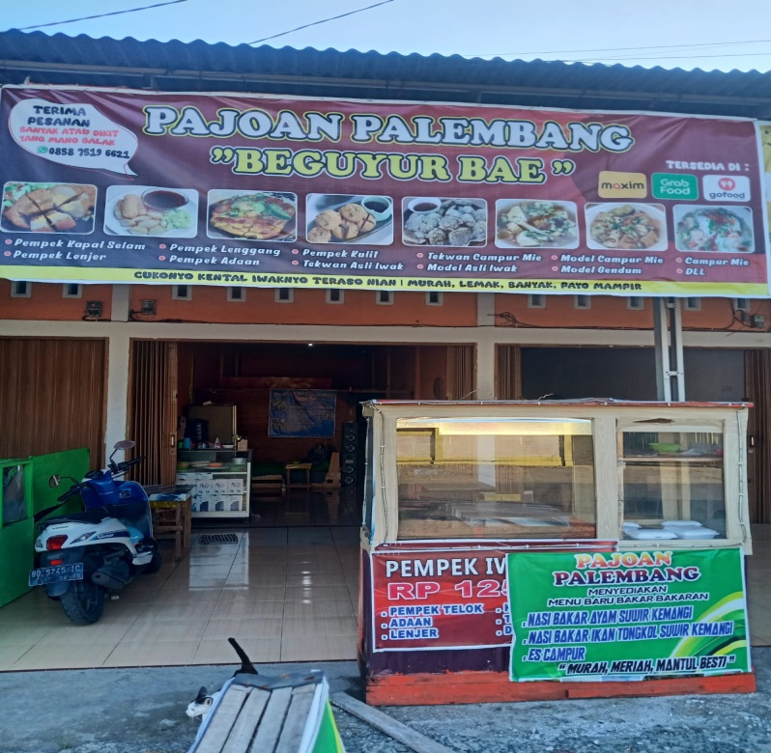

Nama : UMKM Pempek Ikan Pajoan Palembang

Alamat : Jl.Bumi Ayu Depan Gang Melati, Kecamatan Selebar, Kota Bengkulu.

Telepon : 081239222100

UMKM Pajoan Palembang beguyur bae terletak di Jl. Bumi Ayu Depan Gang Melati RT 15, RW 03 Kelurahan Bumi Ayu Kecamatan Selebar Kota Bengkulu. Pempek ikan pajoan pelembang didirikan pada tahun 2024 oleh ibu Yosi Rosidah, pemilik UMKM itu sendiri. Nama UMKM Pajoan Pelembang beguyur bae terinprirasi dari kota palembang yang terkenal dengan makanan khasnya yaitu pempek. Dengan misi utama untuk menyajikan pempek ikan khas Palembang dengan kualitas terbaik dikota Bengkulu. Berawal dari hoby memasak, ibu yosi rosidah terpikir untuk membuka usaha pempek ikan. Dengan modal awal seadanya “pempek ikan pajoan Palembang mulai dikenal hingga saat ini.

**2.2 Permasalahan**

Adapun permasalahan yang ditemukan di UMKM Pajoan Palembang yaitu sebagai berikut :

1. Kualitas Bahan Baku

Ketersediaan ikan segar dan berkualitas dapat menjadi tantangan, terutama jika menggunakan jenis ikan tertentu seperti ikan tenggiri atau ikan gabus laut. Hal ini dapat mempengaruhi kualitas pempek yang dihasilkan.

1. Teknologi dan Proses Produksi

Penggunaan teknologi yang tepat dan proses produksi yang higienis dapat mempengaruhi kualitas pempek. Jika teknologi dan proses produksi tidak memadai, maka kualitas pempek dapat terganggu.

1. Persaingan

Dengan banyaknya produsen pempek di Kota Bengkulu, persaingan menjadi tantangan yang signifikan untuk memenangkan pasar. Produsen pempek harus dapat membedakan diri dari pesaing lainnya untuk meningkatkan pangsa pasar.

1. Inovasi

Mengembangkan varian pempek yang baru dan menarik tanpa kehilangan keaslian menjadi tantangan yang perlu diatasi. Inovasi dapat membantu meningkatkan minat konsumen, namun harus tetap mempertahankan keaslian dan kualitas pempek.

1. Distribusi dan Pemasaran

Menjangkau pasar yang lebih luas dan mempertahankan kualitas pempek selama proses distribusi menjadi permasalahan yang perlu dipecahkan. Distribusi yang efektif dan pemasaran yang tepat dapat membantu meningkatkan penjualan dan meningkatkan kesadaran konsumen tentang produk pempek.

1. Sertifikat Halal

Permasalahan yang dihadapi oleh UMKM Pajoan Palembang Beguyur Bae yaitu belum adanya sertifikat halal untuk produk pempek tersebut, sehingga dapat mempengaruhi kepercayaan konsumen.

**2.3 Solusi Yang Ditawarkan**

Berdasarkan permasalahan yang ditemukan di UMKM Pajoan Palembang Beguyur Bae, Adapun solusi yang ditawarkan yaitu sebagai berikut :

1. Meningkatkan kualitas bahan baku, Mencari supplier ikan yang terpercaya dan dapat diandalkan untuk memastikan ketersediaan ikan segar dan berkualitas. Melakukan kontrol kualitas yang ketat terhadap bahan baku yang diterima.
2. Meningkatkan teknologi dan proses produksi Menggunakan peralatan produksi yang modern dan higienis untuk meningkatkan efisiensi dan kualitas produksi. Melakukan pelatihan kepada karyawan tentang proses produksi yang baik dan higienis.
3. Meningkatkan strategi pemasaran Membuat branding yang kuat dan konsisten untuk meningkatkan kesadaran konsumen tentang produk pempek. Menggunakan media sosial dan platform online untuk meningkatkan visibilitas dan penjualan.
4. Mengembangkan varian produk Menciptakan varian pempek yang baru dan menarik tanpa kehilangan keaslian untuk meningkatkan minat konsumen. Melakukan riset pasar untuk mengetahui preferensi konsumen dan mengembangkan produk yang sesuai.
5. Meningkatkan distribusi dan logistic Mencari partner logistik yang terpercaya untuk memastikan pengiriman produk yang cepat dan aman. Menggunakan kemasan yang baik untuk mempertahankan kualitas produk selama proses distribusi.
6. Solusi yang ditawaran adalah dengan melakukan proses pengajuan sertifikat halal melalui majelis ulama Indonesia (MUI) atau lembaga lain yang berwenang, sehingga produk pempek dapat dipasarkan dengan labeL halal dan meningkatkan kepercayaan konsumen.

**BAB III**

**METODE PELAKSANAAN**

Kegiatan Pengabdian kepada masyarakat ini dilaksanakan dari tanggal 8 April 2025 sampai tanggal 28 Mei 2025. Bertempat di UMKM Pajoan Palembang Beguyur Bae Di Kelurahan Bumi Ayu Kecamatan Selebar Kota Bengkulu. Program pengabdian kepada masyarakat yang dilaksanakan ini diharapkan dapat mengedukasi, memberikan informasi dan pemahaman untuk meningkatkan kesejahteraan masyarakat, terutama dalam bidang ekonomi dan sosial. Program ini dapat membantu meningkatkan kemampuan dan keterampilan masyarakat dalam mengelolah usaha mikro kecil dan menengah (UMKM), sehingga dapat meningkatkan pendapatan usaha mereka.

Dalam melaksankan pengabdian KKN mulai dari 08 april-28 mei , kelompok 03 Perbankan Syariah UIN Fatmawati Sukarno Bengkulu menggunakan metode ABCD (Aset Based Community–Driven Development). Dimana metode ABCD adalah metode pengembangan masyarakat yang berada dalam aliran yang besar dalam mengupayakan sebuah tatanan kehidupan sosial dimana masyarakat menjadi pelaku Development (CDD).

Adapun jadwal waktu pelaksanaan pengabdian ini yaitu, dengan persiapan kurang lebih selama satu bulan, sedangkan tahap pelaksanaan kegiatan pengabdian yang dilakukan di UMKM Pajoan Palembang Beguyur Bae yaitu sebagai berikut :

Tahap Perencanaan : Di tahap ini para peserta KKN MBKM Lingkar Kampus akan melakukan perencanaan berupa survey lokasi, diskusi, serta penentuan program kerja yang akan dilaksanakan selama kegiatan KKN berlangsung. Dimana program kerja yang dilaksanakan tersebut sudah sesuai dengan informasi, potensi, dan hasil survey permasalahan yang ada di tempat pelaksanaan KKN.

Tahap Persiapan : Di tahap ini para peserta KKN MBKM Lingkar Kampus akan melakukan persiapan program kerja dalam mewujudkan solusi dari permasalahan yang ada, setelah tahap penentuan program kerja, tahap selanjutnya yaitu berupa persiapan perlengkapan (alat dan bahan), koordinasi dengan pihak yang bersangkutan, memproses surat izin kegiatan di lokasi UMKM, mempersiapkan rancangan materi dari program kerja yang akan dilaksanakan, serta persiapan eksekusi kegiatan (menentukan tempat dilaksanakannya kegiatan.

Tahap Pelaksanaan : Pada tahap ini para peserta KKN MBKM akan menyelenggarakan program kerja yang sudah dirancang sebelumnya, yang sudah di persiapkan secara matang dan sedemikian rupa. Setelah kegiatan berhasil dilaksanakan tidak lupa dilakukan dokumentasi sebagai bukti pendukung bahwa telah terlaksananya program kerja tersebut.

Tahap Monitoring : Di tahap ini dilakukan pemantauan oleh DPL terhadap program kerja yang telah dilaksanakan untuk menilai efektivitas dampak yang dihasilkan dari kegiatan tersebut. Tujuan dari evaluasi ini adalah untuk melihat seberapa besar program kerja tersebut berhasil mencapai tujuannya dan apakah dampak yang dihasilkan sesuai dengan yang diharapkan. Selain itu, evaluasi pasca-program juga bertujuan untuk mengidentifikasi adanya kendala atau masalah yang dihadapi oleh masing-masing kelompok

Tahap Evaluasi : Di tahap ini para peserta KKN MBKM melakukan evaluasi terhadap program kerja yang telah dilaksanakan. Tujuan dari evaluasi ini adalah untuk mengidentifikasi apakah ada aspek-aspek yang perlu diperbaiki atau ditingkatkan dalam program kerja tersebut. Dengan melakukan evaluasi para peserta dapat mengetahui kekuatan dan kelemahan program kerja yang telah dilaksanakan, hal tersebut dapat meningkatkan kemampuan mereka dalam meningkatkan kemampuan dan merancang program kerja yang efektif.

**BAB IV**

**PELAKSANAAN KKN MBKM LINGKAR KAMPUS**

**4.1 Persiapan Dan Pembekalan**

Persiapan dan pembekalan KKN MBKM di UINFAS Bengkulu merupakan proses integral yang memastikan mahasiswa siap untuk menjalankan tugas pengabdian kepada masyarakat. Melalui sosialisasi dan informative pembekalan teknis yang mendalam dari DPL, mahasiswa diharapkan dapat memberikan kontribusi nyata dalam pengembangan pelaksanaan program tempat mereka ditempatkan. Dengan demikian, KKN tidak hanya menjadi ajang penerapan ilmu tetapi juga sarana untuk membangun hubungan harmonis antara universitas dan masyarakat.

Persiapan dan pembekalan Kuliah Kerja Nyata (KKN) Merdeka Belajar Kampus Merdeka (MBKM) di Universitas Islam Negeri Fatmawati Soekarno (UINFAS) Bengkulu merupakan langkah penting untuk mempersiapkan mahasiswa agar siap terjun ke masyarakat. Proses ini melibatkan berbagai tahapan yang dirancang untuk memberikan pemahaman mendalam tentang pengabdian kepada masyarakat serta penerapan ilmu yang telah dipelajari.

1. Proses Persiapan KKN MBKM

Sebelum pelaksanaan KKN, mahasiswa mengikuti serangkaian sosialisasi yang bertujuan untuk memberikan informasi mengenai mekanisme dan tujuan KKN. Pada tahun 2025, UINFAS mengadakan sosialisasi KKN yang dihadiri oleh mahasiswa dari empat fakultas. Acara ini dibagi menjadi beberapa sesi, di mana setiap sesi menyampaikan informasi penting terkait program KKN, termasuk pilihan jenis program yang tersedia, seperti KKN MBKM dan KKN reguler tematik.

Dalam sosialisasi tersebut, Ketua Panitia KKN, Evan Setiawan, M.M., menjelaskan bahwa program KKN tahun ini mengalami beberapa perubahan signifikan. Salah satunya adalah penghapusan program KKN berbasis masjid di desa-desa, namun akhir nya diadakan kembali, tetapi dengan fokus pada pelaksanaan berbasis MBKM. Mahasiswa diberikan pilihan untuk mengikuti enam jenis program KKN yang berbeda, baik di dalam negeri maupun luar negeri.

1. Pembekalan Teknis oleh Dosen Pembimbing Lapangan (DPL)

Setelah sosialisasi, mahasiswa akan mendapatkan pembekalan teknis dari Dosen Pembimbing Lapangan (DPL). Pembekalan ini mencakup berbagai aspek penting yang harus dipahami mahasiswa sebelum terjun ke lapangan. DPL memberikan arahan mengenai etika pengabdian masyarakat, teknik komunikasi yang efektif, serta cara beradaptasi dengan budaya lokal. Hal ini bertujuan agar mahasiswa dapat berinteraksi dengan baik dengan masyarakat setempat dan menjalankan program-program yang telah direncanakan dengan sukses.

DPL juga membahas tentang perencanaan kegiatan KKN, di mana mahasiswa diajarkan untuk merumuskan rencana kerja yang jelas dan terukur. Rencana ini mencakup tujuan kegiatan, metode pelaksanaan, serta indikator keberhasilan yang harus dicapai. Dengan demikian, mahasiswa tidak hanya siap secara akademis tetapi juga secara praktis untuk menghadapi tantangan di lapangan.

* 1. **Pelepasan**

Setelah melewati beberapa proses persiapan dan pembekalan, selanjutnya yaitu kegiatan pelepasan. Pelepasan KKN MBKM ini dilaksanakan pada tanggal 8 April 2025 di depan rektorat, kegiatan pelepasan ini dilakukan secara serentak oleh semua anggota kelompok. Kegiatan pelepasan ini bertujuan untuk memberikan motivasi dan arahan sebelum mahasiswa melaksanakan kegiatan KKN di lapangan. Dalam kegiatan ini pimpinan universitas memberikan sambutan dan arahan kepada mahasiswa peserta KKN, menekankan pentingnya kegiatan KKN dalam meningkatkan kemampuan dan pengalaman mahasiswa. Dengan kegiatan pelepasan ini, diharapkan mahasiswa peserta KKN dapat memahami tujuan dan sasaran KKN, serta dapat melaksanakan kegiatan KKN dengan baik dan efektif.

* 1. **Pelaksanaan**

Adapun hasil pelaksanaan program kerja KKN MBKM di UMKM Pajoan Palembang Beguyur Bae yang telah dilaksanakan mahasiswa selama kegiatan KKN yaitu sebagai berikut :

1. Pembuatan Sertifikat Halal

Tujuan pembuatan sertifikat halal di UMKM Pajoan Palembang Beguyur Bae adalah untuk meningkatkan kepercayaan konsumen terhadap produk pempek yang dihasilkan, serta untuk memastikan bahwa produk tersebut memenuhi standar syariah dan dapat dipasarkan dengan label halal.

1. Upgrade Kemasan

Tujuan upgrade kemasan adalah untuk meningkatkan daya tarik konsumen, sehingga produk dapat lebih mudah dikenali dan diingat oleh konsumen. Dengan melakukan upgrade kemasan, dapat membuat produknya lebih menarik dan kompetitif di pasar, serta meningkatkan kesadaran dan minat konsumen untuk membeli produk tersebut. Upgrade kemasan juga dapat membantu meningkatkan persepsi konsumen tentang kualitas produk, sehingga konsumen lebih percaya diri untuk membeli produk tersebut. Selain itu, upgrade kemasan juga dapat membantu untuk membedakan produknya dari produk pesaing, sehingga produk dapat lebih mudah dikenali dan diingat oleh konsumen.

1. Melakuka Promosi Di Media Sosial

Dengan menggunakan media sosial sebagai platform promosi, UMKM dapat menjangkau target pasar yang lebih luas dan spesifik, serta dapat berinteraksi langsung dengan konsumen untuk membangun hubungan yang lebih dekat dan meningkatkan loyalitas konsumen.

1. Upgrade Stiker Tempel Berpariasi

Upgrade stiker tempel bertujuan untuk meningkatkan keamanan produk dengan menambahkan fitur anti-pemalsuan, serta untuk meningkatkan ketertarikan konsumen dengan desain yang lebih menarik dan modern. Selain itu, upgrade stiker tempel juga dapat bertujuan untuk meningkatkan kesesuaian dengan standar industri atau regulasi, serta untuk meningkatkan efisiensi produksi dengan menggunakan teknologi cetak yang lebih canggih. Dengan demikian, upgrade stiker tempel dapat menjadi salah satu strategi pemasaran yang efektif untuk meningkatkan kesadaran konsumen dan meningkatkan penjualan, serta untuk meningkatkan reputasi dan citra perusahaan

**BAB V**

**PENUTUP**

* 1. **Kesimpulan**

Pelaksanaan KKN MBKM Lingkar Kampus tahun 2025 merupakan salah salah kegiatan pengabdian kepada masyarakat. Kegiatan ini berperan penting bagi mahasiswa sebagai sarana pembelajaran dalam memahami permasalahan yang ada di masyarakat sekaligus membantu memecakan permasalahan yang ada.

Kegiatan kuliah kerja nyata (KKN) MBKM ini dilaksanakn dari tanggal 8 April – 28 Mei, kegiatan ini lebih difokuskan untuk membantu masyarakat dalam meningkatkan ekonomi kreatif melalui penyuluhan dan pendampingan pada pelaku UMKM. Dalam pelaksanaan KKN ini kami telah menyusun program kerja dengan cukup baik, permasalahan atau hambatan yang terjadi saat pelaksanaan di lapangan, dapat diselesaikan dengan baik dan tidak menghambat jadwal kegiatan kami. Hal ini dikarenakan, banyaknya solusi dan kerjasama yang baik oleh para peserta untuk mengatasi permasalahan yang dihadapi.

* 1. **Saran**

Kami menyadari bahwa dalam pelaksanaan KKN ini masih banyak terdapat kekurangan sehingga diperlukan adanya langkah untuk penyempurnaan di masa yang akan datang :

1. Untuk Mahasiswa
2. Jadikan pembekalan dari LPPM untuk mendapatkan informasi sebaik-baiknya.
3. Sebelum pelaksanaan KKN, hendaknya mahasiswa mempersiapkan diri semaksimal mungkin baik pengetahuan, keterampilan, dan sikap. Agar bisa menempakan diri pada saat KKN berlangsung.
4. Tujuan dan sasaran program kerja dirancang sebaik-baiknya sesuai dengan permasalahan yang ditemukan di tempat pelaksanaan KKN. Agar dapat memberikan jalan keluar yang tepat pada masyarakat dan permasalahan tersebut.
5. Diharapkan selama kegiatan KKN berlangsung, mahasiswa tetap bersikap sopan dan senantiasa menaati norma-norma yang ada di masyarakat tersebut.
6. Untuk Masyarakat/Lembaga
7. Diharapkan pemilik UMKM dapat melanjutkan dan mengembangkan program kerja yang telah dibangun bersama mahasiswa, khusunya dalam hal meningkatkan strategi pemasaran dengan memanfaatkan media sosial , mengembangkan inovasi produk, dan menggunakan desain kemasan yang menarik dan praktis.
8. Untuk LPPM
9. Diharapkan kepada LPPM kegiatan KKN MBKM ini terus di dukung dan di kembangkan melalui pendampingan, pelatihan, serta penyediaan jejaring mitra eksternal untuk memperkuat dampak pengabdian kepada masyarakat.

**DAFTAR PUSTAKA**

Pedoman KKN MBKM Lingkar Kampus . Lembaga Pengembangan Dan Penjaminan Mutu (LPPM) Universitas Islam Negeri Fatmawati Sukarno Bengkulu. 2025

**LAMPIRAN :**

**Dokumentasi Kegiatan Pembekalan**

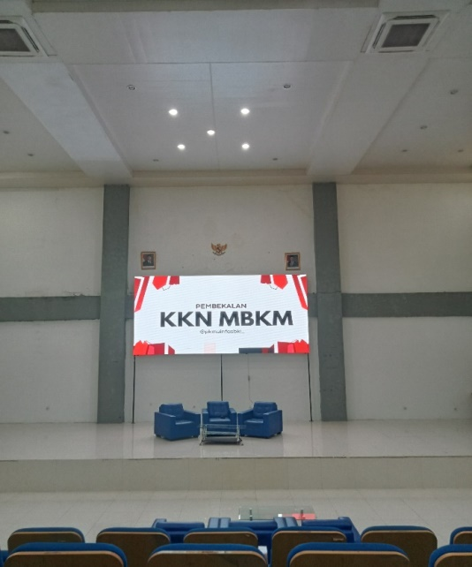

**Dokumentasi Kegiatan Pelepasan**

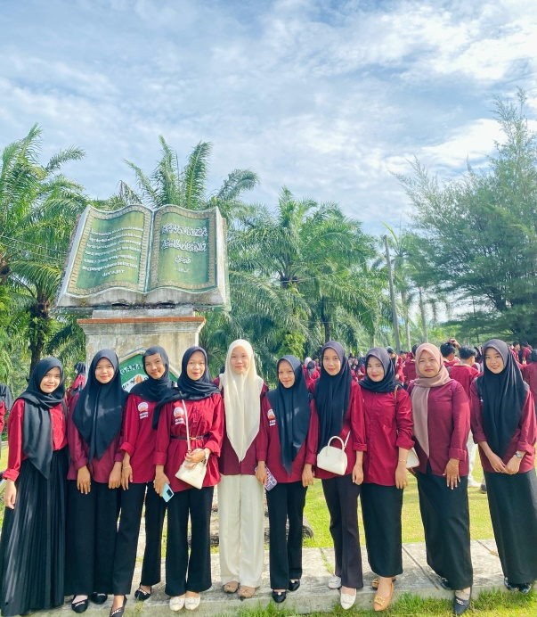

**Dokumentasi Kegiatan Pelaksanaan :**

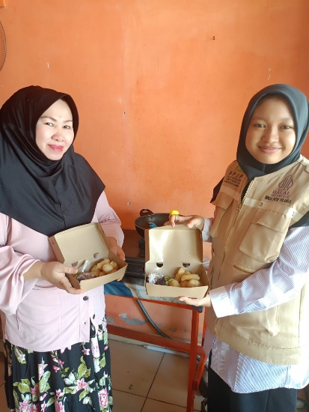 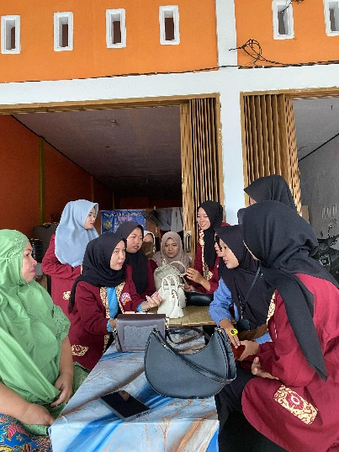

**Dokumentasi pembuatan sertifikat halal**

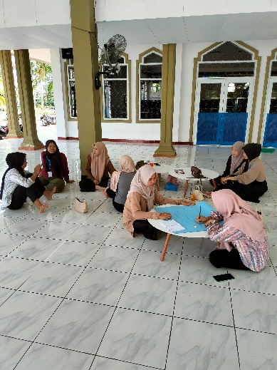 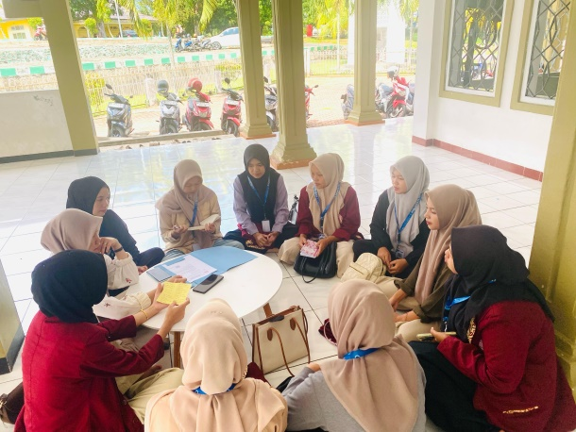

**Dokumentasi pembuatan struktur KKN dan rapat program kerja**

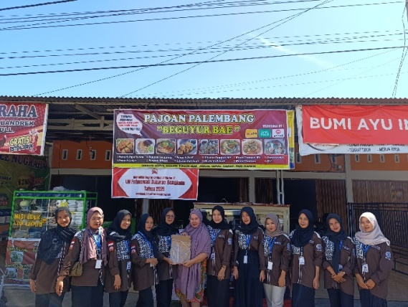

**Penyerahan desain kemasan**

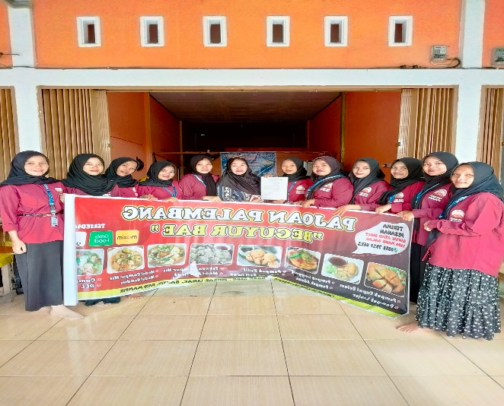 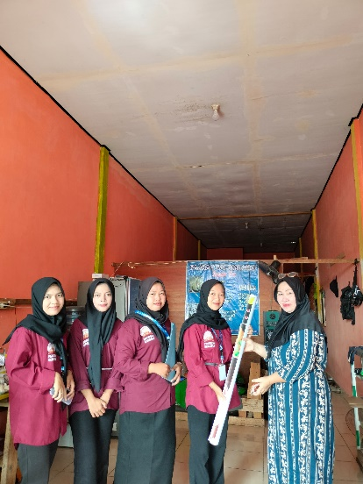

**Penyerahan spanduk untuk UMKM Pajoan Palembang**

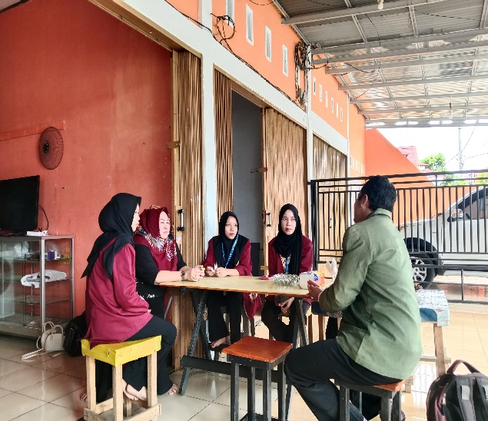

**Kegiatan monitoring**

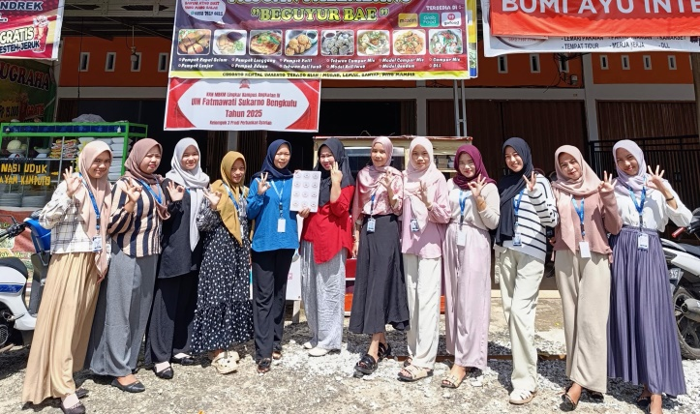

**Penyerahan stiker kemasan**

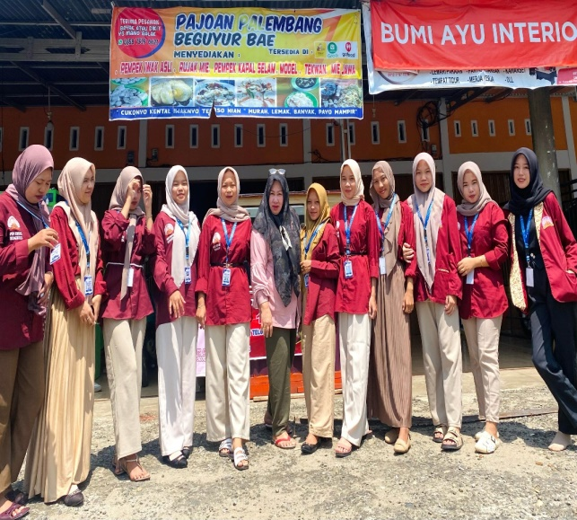

**Pembuatan konten promosi**

**Dokumentasi Kegiatan Penarikan**



